По договору дарения можно попросить оплату — как это сделать и что скажут налоговики

Если вы по договору дарения передали имущество, а потом передумали отдавать его бесплатно, расторгать прежнее соглашение не нужно. Даже в такой договор можно внести небольшую поправку и превратить его в возмездный. Как изменить форму договора дарения законно и без претензий налоговиков, читайте в статье.
Можно ли договор дарения превратить в возмездную сделку
Смысл договора дарения предполагает желание одной стороны передать имущество безвозмездно, а другой — принять его (п. 1 ст. 572 ГК, определение Верховного суда от 06.03.2019 № 305-ЭС18-22069). Желание или волеизъявление определяют на момент подписания такого договора. Но как в любых других сделках, желания сторон могут измениться. И ничего не мешает щедрому дарителю передумать и попросить заплатить за подаренное имущество (постановление Арбитражного суда Центрального округа от 04.10.2024 по делу № А54-2291/2023).
Партнеры вправе менять не только условия договора, но и его форму. Подобные действия сторон не противоречат принципу свободы договора (постановления Пленума ВАС от 14.03.2014 № 16, Восьмого арбитражного апелляционного суда от 06.12.2015 по делу № А75-3427/2015).
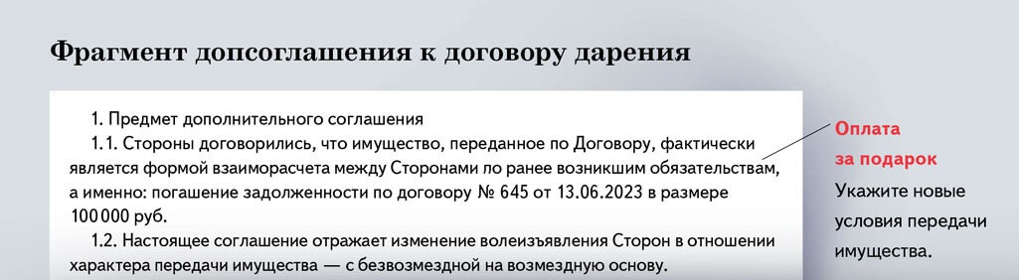
Как добавить плату в договор дарения
Чтобы изменить смысл любого договора, его не надо полностью переписывать. Достаточно заключить дополнительное соглашение (ст. 421, п. 1 ст. 450 ГК, постановление Тринадцатого арбитражного апелляционного суда от 28.04.2021 по делу № А56-20568/2020).
Например, партнер подарил компании какой-то объект. Но провел инвентаризацию и выяснил, что, оказывается, был должен одаряемому за старые сделки. Если оба партнера согласны, можно изменить пункт в договоре об отсутствии платы на зачет обязательств. При этом в допсоглашении понадобится закрепить, что меняется форма договора. Это больше не договор дарения, а возмездная сделка.
Важная деталь
Бесплатная передача имущества создает проблему в учете. Лучше заключить возмездный договор.
Одобрят ли налоговики переделку безвозмездного договора в возмездный
Если компания сначала заключила договор дарения, а потом перевела его в возмездную форму, инспекторы могут заподозрить попытку уклонения от налогов. Вот только налоговая не имеет права оценивать экономическую целесообразность ваших действий (определения Конституционного суда от 04.06.2007 № 320-О-П, № 366-О-П).
Компании свободны устанавливать любые условия договора, которые не противоречат закону (ч. 2 ст. 1 ГК). Если вы получили налоговую выгоду, ваши действия оправданны и законны, пока налоговая не докажет обратного. Инспекторы не могут вменять компании доход только потому, что, с их точки зрения, можно было получить экономический эффект с меньшими затратами (постановления Президиума ВАС от 26.02.2008 № 11542/07, от 18.03.2008 № 14616/07, от 28.10.2010 № 8867/10). И компании, и физлица вправе действовать исходя из своего коммерческого интереса (ч. 2 ст. 1 ГК).
На заметку
Как трактовать договор, если что-то неясно
Если в договоре или соглашении есть неясные формулировки, может возникнуть спор. Когда какие-то условия договора непонятны, их надо толковать вместе с остальными условиями договора. Судьи смотрят не только на слова, но и на действия сторон, их намерения и обстановку. Поэтому важно, чтобы формулировки были четкими и соответствовали реальным действиям сторон сделки.
СЕРГЕЙ ЛУЦЕНКО,директор Центра экономического анализа права и проблем правоприменения Института экономических стратегий РАН
Журнал «Главбух» №10, 2025

